**Студенты АГИКИ и День Республики**

День республики студенты и преподаватели Арктического государственного института культуры и искусств начали с традиционного торжественного возложения цветов к памятнику Платона Ойунского на площади Орджоникидизе, где стоит основной корпус и сквер института. Именно здесь, по этой площади ежедневно спешат студенты на свои занятия, а преподаватели и мастера на любимую работу.  Престиж творческих профессий в последние годы стремительно растёт, о чем свидетельствует стабильный рост конкурса  практически на все специальности, которые готовит институт.  В этом году вводится новенький корпус общежития,  тогда в АГИКИ смогут учиться и студенты из других регионов Российской федерации,  из арктических областей и краев.

[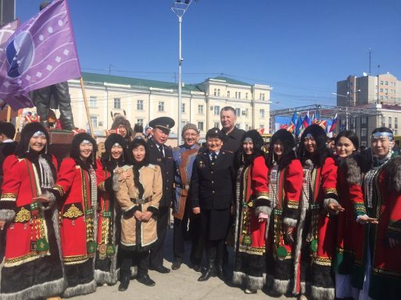](https://sakhalife.ru/wp-content/uploads/2019/04/img-20190427-wa0098.jpg)

В день Республики студенты в ярких национальных костюмах приняли участие в праздничном шествии. Порядка около 200 человек- студентов: ансамбль АГИКИ » Аар Аартык», студенты кафедры актёрского мастерства,  национальной-художественной культуры, социально- культурной деятельности стали участниками грандиозного представления » Триумф республики «, который прошёл в ЦСП «Триумф» в постановке Андрея Борисова. Представление прошло на едином дыхании и стало подлинным апогеем всех праздничных мероприятий ко дню Республики.

[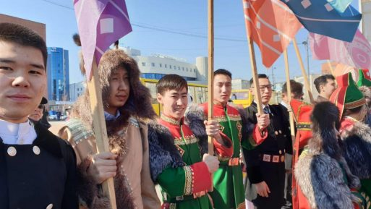](https://sakhalife.ru/wp-content/uploads/2019/04/img-20190427-wa0100.jpg) [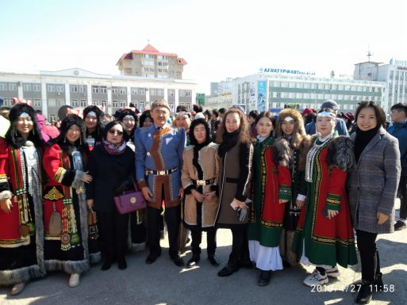](https://sakhalife.ru/wp-content/uploads/2019/04/img-20190427-wa0104.jpg) [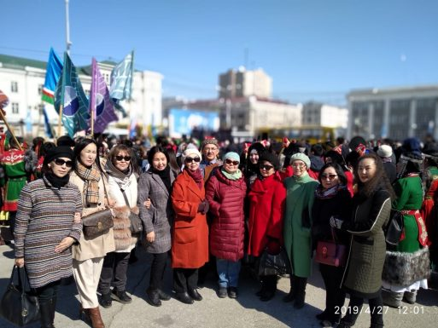](https://sakhalife.ru/wp-content/uploads/2019/04/img-20190427-wa0105.jpg)

Источник: **Арктический государственный институт культуры и искусств**